План-конспект образовательной деятельности
с детьми подготовительной к школе группе

Тема: Путешествие в волшебную страну – оригами.

Приоритетная образовательная область «Художественно-эстетическое развитие».
Интеграция образовательных областей: «Познавательное развитие», «Речевое развитие», «Физическое развитие», «Социально-коммуникативное развитие».
Задачи:
«Художественно-эстетическое развитие»:
. Развитие конструктивной деятельности детей: закреплять умение складывать бумагу прямоугольной, квадратной формы в разных направлениях;
. Продолжать приобщать детей к музыкальной культуре, воспитывать
художественно-эстетический вкус.
«Познавательное развитие»:
. Закрепить и расширить знания детей об искусстве оригами, её истории.
«Речевое развитие»:
. Совершенствовать речь как средство общения;
. Развивать построение высказывания, помогать детям, более точно характеризовать объект, ситуацию; учить высказывать предположения и делать простейшие выводы, излагать свои мысли понятно для окружающих;
. Продолжать развивать умение содержательно, эмоционально рассказывать сверстникам об интересных фактах и событиях;
. Приучать детей к самостоятельности суждений.

«Физическое развитие»:
. Совершенствовать физические качества в разнообразных формах двигательной деятельности.
«Социально-коммуникативное развитие»:
. Развивать способность выслушивать друг друга, учитывать мнение партнёра;
. Формировать готовность к совместной деятельности со сверстниками.

Методы и приёмы:
Практические: пальчиковая гимнастика «Пальчики», складывание фигурок из бумаги способом «оригами».
Наглядные: выставка «Удивительный мир оригами».
Словесные: загадки, вопросы, речевая ситуация «Как нам море переплыть?», рассказ воспитателя об истории искусства оригами, инструкция по безопасному использованию ножниц.

Материал и оборудование: голубая ткань, поделки из бумаги (оригами), бумага разного размера и цвета на каждого ребёнка, ножницы с закруглёнными концами, клей, клеёнки, салфетки, магнитофон, диск с записями спокойной музыки, голоса природы – шум моря.

Формы организации совместной деятельности
Детская деятельность | Формы и методы организации совместной деятельности
Двигательная | Пальчиковая гимнастика «Пальчики»
Игровая | Игровая ситуация «Как нам море переплыть?»
Продуктивная | Изготовление поделки «Кораблик» способом оригами  Изготовление поделок из бумаги по выбору детей способом оригами
Речевая | Отгадывание загадок  Рассказ воспитателя об истории искусства оригами
Восприятие художественной литературы | Чтение стихотворения «Бумажная сказка»

Логика образовательной деятельности
№ | Деятельность педагога | Деятельность воспитанников | Ожидаемые результаты
1 | Сегодня я хочу пригласить вас в необычное путешествие. Но сначала попробуйте отгадать загадки:  1. Она плотная, гладкая, цветная  Ножницами режется  Под пальчиками сгибается  Из неё всё, что хочешь, получается. (Бумага) | Отгадывают загадки. | Сформирован интерес к предстоящей деятельности.
2 | Вы, наверное, догадались, что сегодня мы отправляемся в мир бумаги, а точнее в волшебную страну – оригами.  Посмотрите, перед нами море. Что же будем делать? Как нам море переплыть?  (Воспитатель подводит детей к выводу, что необходимо сделать кораблик). | Предполагаемые ответы детей. | Сформировано логическое мышление.
3 | Предлагает детям сложить кораблики способом оригами.  (Прямоугольники разного размера и цвета лежат около «моря»)  Вот видите, как нам пригодилось умение складывать кораблики. | Выбирают бумагу по желанию (размер, цвет).  Складывают поделку «Кораблик». | Закреплены умения складывать бумагу в разных направлениях.
4 | Вот мы и в волшебной стране «Оригами» и чтобы лучше узнать эту страну, её историю, мы посетим с вами музей оригами.  (Дети и воспитатель проходят к выставке).  Мы с вами уже знакомы с искусством оригами и нам очень нравится делать необычные поделки из бумаги.  А давайте вспомним, в какой стране зародилось это искусство? (Японии)  Слайд №2  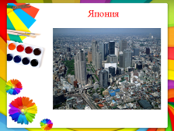  С чем связывали японцы искусство оригами?  (С богом)  Слайд №3  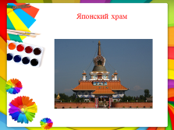  А что означает слово «Оригами»? (Оригами – это сложенная бумага и бог одновременно, или человек, творящий всё из ничего, то есть из бумаги).  В каких целях японцы использовали сначала изделия из бумаги? (В религиозных церемониях).  Рассказ воспитателя:  В небольшую коробку (санбо) клали кусочки рыбы и овощей, принося их в качестве жертвоприношений в Синтоиских храмах.  Слайд №4  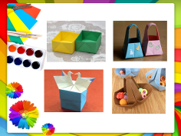  Японцы были очень религиозны. Была сильная вера в бога. Позже искусство оригами выходит за пределы храмов. Достигает императорского дворца, аристократии, то есть богатых людей. Придворные представленные ко двору должны были обладать навыками в искусстве складывания.  Слайд №5  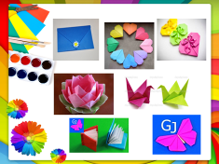  Записки, сложенные в форме журавлика, цветка… были символом дружбы и доброго пожелания для близкого и любимого человека.  Позже искусством оригами стали заниматься все, кому нравилось это искусство.  В Японии ходит древняя легенда о том, что если сложить из бумаги тысячу журавликов, исполнится желание. Некоторые люди так и делают – покупают наборы квадратиков бумаги и часами делают птичек.  Однажды на японские города Хирасиму и Нагасаки была брошена бомба, от которой пострадало много людей, они заболели лучевой болезнью.  Слайд №6  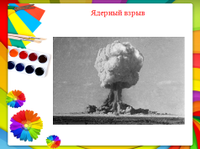  Среди них была маленькая девочка. Она очень тяжело неизлечимо болела. И врач успокаивая её, предложил девочке сделать тысячу журавликов.  И когда она их смастерит, то обязательно выздоровеет. Девочка поверила врачу и принялась за работу. Она мастерила журавликов каждый день. И когда ей осталось смастерить последнего журавлика, девочка умерла. Этот день помнят все японцы. Каждый год, в этот день, они приходят к памятнику жертв трагедии и приносят вот таких бумажных журавликов.  Слайд №7  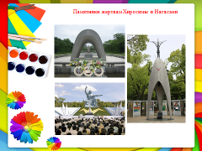  Слайд №8  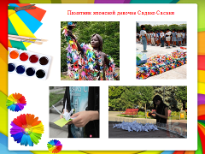  Постепенно искусство оригами усовершенствуется, появляются более сложные формы: фигуры животных, человека, строения, растительность из бумаги; геометрические формы, макеты, муляжи. Устраиваются выставки-витражи.  Это искусство дошло и до нас.  С помощью журналов: «Весёлые картинки», «Трамвай»,  книг об оригами,  интернета.  Слайд №9  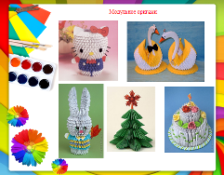  Слайд №10  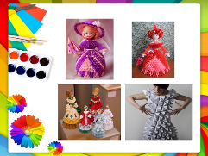  Слайд №11  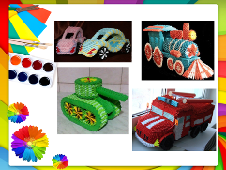  Слайд №12  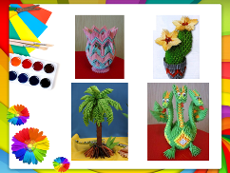  Скажите, как называют художников, занимающихся искусством оригами? (Оригамистами)  А как их называют японцы? (Окира Ошизава) | Предполагаемые ответы детей.  Слушают рассказ воспитателя.  Предполагаемые ответы детей. | Закреплены знания детей об искусстве оригами.  Развито учение высказывать предположения и делать простейшие выводы, излагать свои мысли понятно для окружающих;  Пополнены знания детей об истории искусства оригами.
5 | В музее оригами есть обычай, каждый посетитель складывает фигурку-оригами. Давайте пройдём в мастерскую, и вы на некоторое время станете мастерами-оригамистами.  Что бы вы хотели смастерить из волшебного квадрата?  Проходите, располагайтесь за столом.  Выбирайте нужный вам материал. | Ответы детей.  Дети выбирают бумагу. | Обеспечена потребность детей в движении.
6 | Перед тем как начать работу, мы с вами сделаем гимнастику для кистей рук и пальцев, то есть разогреем руки.  Пальчиковая гимнастика «Пальчики». | Выполняют движения в соответствии с текстом:  Много могут пальчики-  Озорные мальчики:  Могут карандаш держать,  Чтоб красиво рисовать,  Могут пальчики лепить,  Из бумаги птиц сложить,  И машину, и зверей.  Приготовьтесь поскорей!  Вы готовы? Начинаем! | Развита мелкая моторика рук.
7 | Воспитатель напоминает детям о правилах работы с ножницами.  (Во время работы звучит музыка) | Дети складывают фигурки. | Совершенствовано умение работать с бумагой.  Развита мелкая моторика рук.  Закреплены правила безопасности во время работы с ножницами.
8 | У каждого из вас получилась своя фигурка-оригами, которая будет напоминать вам о нашем путешествии в страну Оригами.  А журавлик пусть живёт в нашей группе, как символ радости, счастья, здоровья и мирного неба! | Ребёнок читает стихотворение «Бумажная сказка»:

Стихотворение «Бумажная сказка»
Если девчонке, а может мальчишке нравится вдруг необычная книжка,
Можно уверенно сразу сказать: этот ребёнок умеет мечтать,
Хочет, как взрослый, свой мир сотворить, птиц и животных в лесах расселить.
Взрослый поможет создать эту сказку, главное, вовремя сделать подсказку.
Маг, что придумал бумагу цветную - красную, жёлтую и голубую,
Верил, наверное, что могут ребята сделать фигурки из разных квадратов.
Эти фигурки на всём белом свете знали лишь только японские дети.
Символом мира стал белый журавлик, символом дружбы – бумажный кораблик…
В небо стремящихся жёлтеньких птичек, быстро вспорхнувших с бумажных страничек,
Сказочных бабочек, розовых зайцев выполнить можно при помощи пальцев.
Мы предлагаем попробовать с нами выучить технику «оригами».

